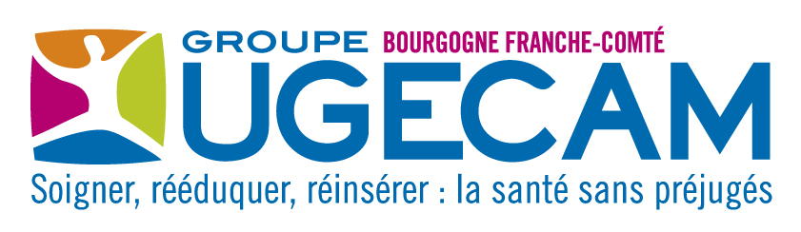 | Date de publication : Immédiat

ANNEXE 1

APPEL A CANDIDATURES

ETABLISSEMENT

Centre Médico Psycho Pédagogique (CMPP) à Lons le Saunier

RECRUTE

ORTHOPHONISTE

C.D.D

CARACTERISTIQUES DU POSTE
Affectation : CMPP du Jura – Avenue Aristide Briand 39300 LONS LE SAUNIER
Horaire hebdomadaire : 17 h 30 soit 0.5 ETP
Rémunération : +/- 1100 € brut mensuel
Coefficient : 300 - Niveau 6
Date de prise de poste : Septembre 2022

Durée du contrat : CDD 1 an puis possibilité CDI

CONTEXTE

Vous exercez au sein d’un CMPP (Centre Médico-Psycho-Pédagogique).
Vous assurez votre mission auprès d’enfants et d’adolescents de 0 à 20 ans et de leur famille au sein d’une équipe pluridisciplinaire sous la responsabilité de la Directrice et du Médecin.

Le CMPP se situe à la confluence de plusieurs champs d’intervention entre le soutien à l’inclusion scolaire, l’éducation spécialisée et le secteur du soin. Il assure une couverture départementale via 4 sites à Lons-le-Saunier, Dole, Champagnole et Saint-Claude.
La force du CMPP est le travail en équipe pluridisciplinaire (pédopsychiatre, médecin, psychopédagogue, orthophoniste, psychomotricien, psychologue, équipe administrative) pour prodiguer les soins adaptés aux patients qui sont âgés de maximum 20 ans.
Actuellement, 700 bénéficiaires sont accompagnés, ce qui représente 13 000 séances annuelles réalisées. Une trentaine de professionnels déploient leurs compétences au service du soin des enfants et leurs familles, dont une secrétaire par antenne.

MISSIONS - ACTIVITES

Dans le cadre du projet d’établissement, dans le respect des règles déontologiques et professionnelles :

- assurer sur prescription médicale des actes de rééducation, afin de prévenir, évaluer, prendre en charge les troubles de la voix, de l’articulation, de la parole, les troubles associés à la compréhension du langage oral ou écrit et à son expression ainsi que les troubles de la déglutition,
- concourir au sein d'une équipe pluridisciplinaire à mettre en sens les comportements des personnes accueillies et les pratiques professionnelles.

Missions/Activités principales :

- Recueillir les données par entretiens avec la personne accueillie et son entourage,
- Réaliser le bilan orthophonique comprenant le diagnostic, les objectifs et le plan de rééducation,
- Réaliser des actes d’orthophonie individuels ou en groupe,
- Informer et conseiller l’entourage proche de la personne accueillie,
- Rédiger les actes de rééducation réalisés, dans le dossier patient unique,
- Informer, conseiller, intervenir auprès de l’équipe pluridisciplinaire et lui transmettre les informations écrites et orales
- Rédiger un bilan orthophonique final et transmettre si nécessaire à l’orthophoniste libéral
- Accueillir et assurer l’encadrement pédagogique des étudiants et des stagiaires
- Enregistrer les données liées à l’activité
- Développer des actions d’éducation thérapeutique s’adaptant à son public et dans le cadre des bonnes pratiques professionnelles
- Contribuer au développement de la qualité

PROFIL RECHERCHE

- Connaître tous les champs liés à l’orthophonie et s’y référer
- Connaître la psycho-sociologie du handicap et l’appliquer
- Connaître et respecter les droits de la personne accueillie et de sa famille
- Connaître et respecter les protocoles de prise en charge de la personne accueillie
- Connaître les disciplines médicales et scientifiques du domaine d’activité et s’y référer
- Connaître et respecter les règles du secret professionnel liées à son activité
SAVOIR FAIRE

- Evaluer les capacités et diagnostiquer un trouble ou une pathologie en réalisant et interprétant des tests et en analysant la plainte de la personne accueillie
- Evaluer le besoin d’investigations complémentaires
- Elaborer les objectifs et les axes de rééducation
- Choisir les techniques de rééducation et de communication les plus adaptées au trouble et à la pathologie, la personnalité, l’âge et l’origine sociale de la personne accueillie
- Créer une relation de confiance avec la personne accueillie et son entourage
- Rédiger et argumenter un compte rendu de bilan et de rééducation
- Animer un groupe de personnes accueillies
- Evaluer la qualité des pratiques et des résultats des actions d’orthophonie avec la collaboration de la personne accueillie, de son entourage et des professionnels de santé
- Eduquer la personne accueillie et son entourage en vue d’une démarche d’autonomisation
- Alerter en cas de détection de comportements maltraitants sur la personne accueillie
- Valoriser son expérience et ses capacités en contribuant à l’élaboration du projet de service

- Savoir-faire relationnel:

- Etre à l’écoute de la personne accueillie et de son entourage
- Justifier argumenter, présenter et expliquer les moyens mis en œuvre ainsi que la finalité de la prise en charge
- Travailler en équipe pluridisciplinaire
- Evaluer ses pratiques professionnelle afin d’optimiser son activité
- Planifier et organiser les activités en collaboration avec les autres membres de l’équipe soignante

FORMATION REQUISE

- Certificat de capacité d’orthophonie
- Equivalence européenne possible

Textes de référence :
- Décret n° 2002-721 du 2 mai 2002 relatif aux actes professionnels et à l’exercice de la profession d’orthophoniste

TRANSMISSION DES CANDIDATURES

Les candidatures et CV devront être adressés par mail au CMPP de Lons-le-Saunier
Madame BAUDONCOURT Stéphanie, stephanie.baudoncourt@ugecam.assurance-maladie.fr
Madame CHEVASSUS Sophie, sophie.chevassus@ugecam.assurance-maladie.fr

